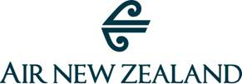
PRESSEINFORMATION
Air New Zealand bringt Neuseeland-Kultur näher
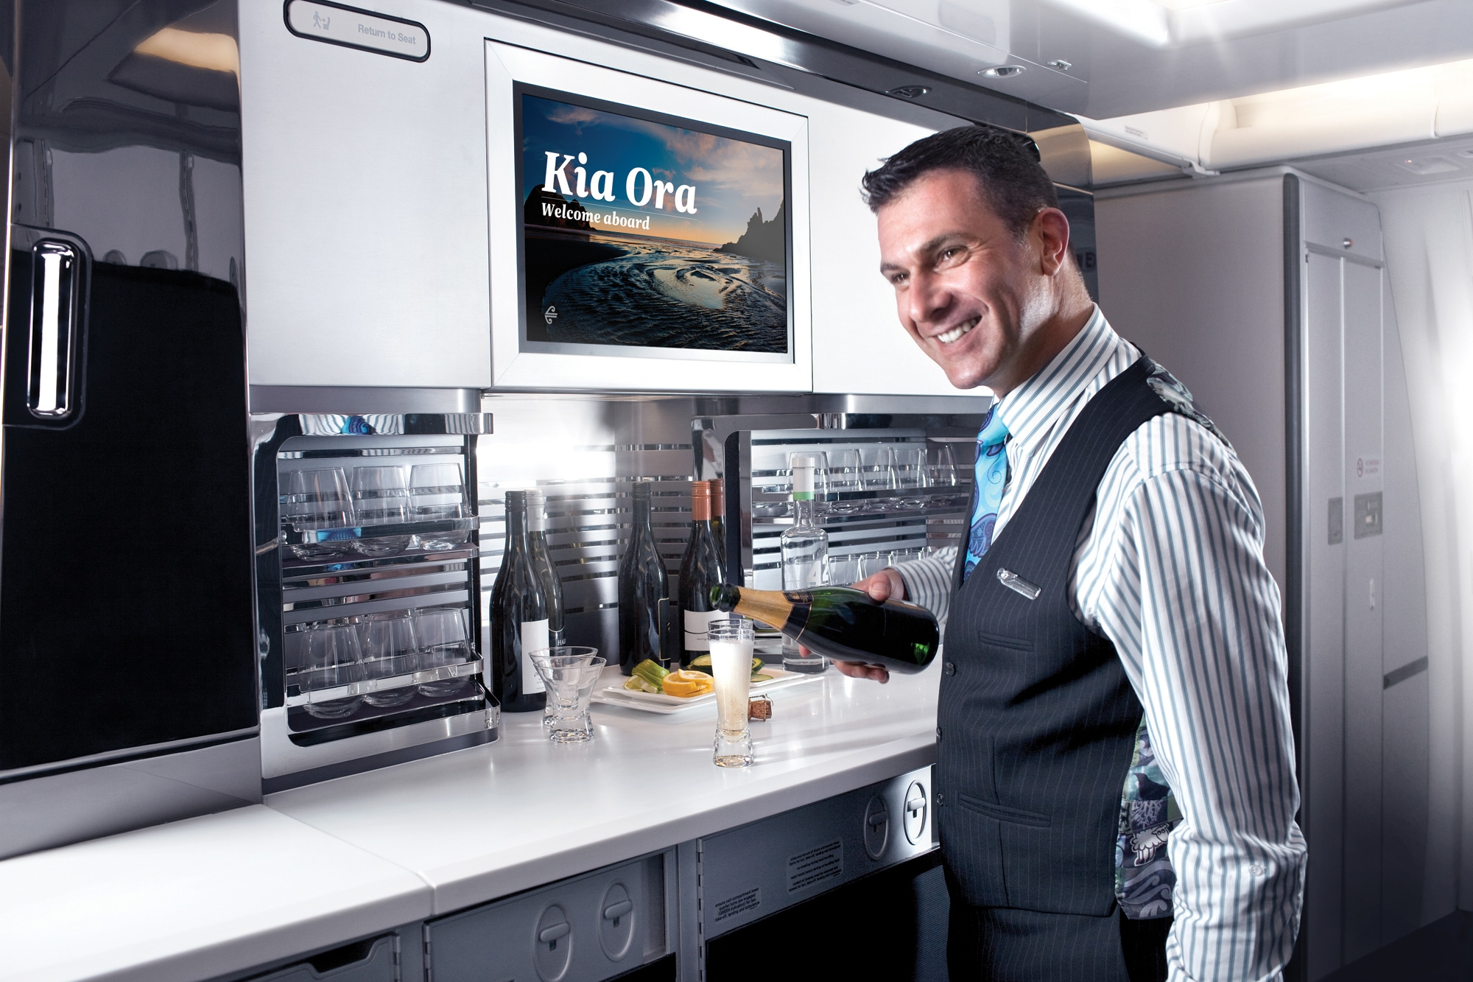

Hongi? Waiariki? Manaakitanga? Air New Zealand bringt Deutschland die neuseeländische Kultur näher. Sie erklärt in einer neuen Kampagne typische Traditionen und Lebensart ihres Heimatlands. In den Mittelpunkt stellt die Fluggesellschaft ihr Kabinenpersonal und Begriffe aus der Maori-Sprache. “Kiwi fliegen, Neuseeland entdecken“ lautet dabei das Motto – Kiwis nennen sich die Einwohner Neuseelands selbst.

Ein Hongi ist ein traditioneller Maori-Gruß, bei dem sich Stirn und Nase zweier Menschen berühren. Waiariki bedeutet heiße Quelle. Diese gibt es beispielsweise am Hot Water-Strand auf der Coromandel-Halbinsel. Dort können Einheimische und Besucher sich ihr eigenes Thermalbad in den Sand buddeln. Manaakitanga steht für echte und offene Gastfreundschaft der Menschen in Neuseeland.

Die nationale Fluggesellschaft Neuseelands versteht sich als Botschafterin ihrer Heimat. Kiwi-Kultur und Traditionen an Bord zu vermitteln, ist Air New Zealand ein Anliegen. Daher greifen die Anzeigen der aktuellen Print- und Online-Kampagne Fragen auf wie: Was ist ein Hongi? Was macht den Hot Water-Strand zum Wellness-Erlebnis? Oder warum können sich Gäste über Manaakitanga freuen? Gezeigt werden keine professionellen Fotomodelle, sondern Air New Zealand-Mitarbeiter.

Bereits während des Fluges beweist die Airline, dass Neuseeland bei ihr an Bord beginnt: Für Unterhaltung auf dem Weg an das andere Ende der Welt sorgen neuseeländische Musik und Kinofilme. Kulinarisch stimmen typische Gerichte und neuseeländische Weine auf das Reiseziel ein.

-2-

Weitere Informationen zu Air New Zealand im Internet: www.airnewzealand.de

Mit einer Flotte von 102 Flugzeugen fliegt Air New Zealand Ziele in Australien, dem Südpazifik, Asien, Nordamerika und Europa an. Innerhalb Neuseelands bedient die Fluggesellschaft 27 Städte und verfügt damit über das umfangreichste Streckennetz im Land. Verbindungen ab Deutschland, Österreich und der Schweiz bietet der Carrier mit Star Alliance-Partnern an. Mit Air New Zealand ist Auckland täglich direkt ab London-Heathrow über Los Angeles und fünfmal wöchentlich über Hongkong zu erreichen.

Air New Zealand ist stolzes Mitglied des Star Alliance Netzwerkes. Dieses wurde 1997 als erste echte globale Allianz von Fluglinien gegründet, die dem internationalen Reisenden Wiedererkennung und nahtlosen Service bietet. Die Akzeptanz des Zusammenschlusses unterstreichen zahlreiche Auszeichnungen wie „Market Leadership“ durch die Air Transport World oder „Best Airline Alliance“ durch das Business Traveller Magazin und Skytrax. Zu den Mitgliedern zählen: Adria Airways, Aegean Airlines, Air Canada, Air China, Air New Zealand, ANA, Asiana Airlines, Austrian, Blue1, British Midland International, Brussels Airlines, Continental Airlines, Croatia Airlines, EGYPTAIR, Ethiopian Airlines, LOT Polish Airlines, Lufthansa, Scandinavian Airlines, Singapore Airlines, South African Airways, Spanair, SWISS, TAM, TAP Portugal, Turkish Airlines, THAI, United und US Airways. Avianca–TACA, Copa Airlines und Shenzhen Airlines werden als Mitglieder hinzukommen. Insgesamt führen die Gesellschaften der Star Alliance täglich über 21.000 Flüge zu 1.290 Flughäfen in 189 Ländern durch. Weitere Informationen zur Star Alliance unter www.staralliance.com.

Auckland/London, Februar 2012

Kontakt für Rückfragen der Medien:
- Claire Byrom-Jones, Communications & Social Media Manager – Europe,
Tel. 0044-208 600 7657,
E-Mail claire.byrom-jones@airnz.co.nz

- noble kommunikation, Regina Bopp, Tel. 06102-3666-0, E-Mail info@noblekom.de.

Hinweis für die Medien:
Text und Fotos zum Download auf www.noblekom.de.

